**Viernes**

**04**

**de Diciembre**

**Tercero de Primaria**

**Artes**

*Los sueños bidimensionales*

***Aprendizaje esperado:*** *Utiliza diversos materiales y practica las técnicas elegidas para preparar el trabajo artístico colectivo (bidimensional).*

***Énfasis:*** *Reflexiona en familia acerca del significado que ha cobrado el trabajo colaborativo para la realización del proyecto artístico bidimensional.*

**¿Qué vamos a aprender?**

Continuarás con tu proyecto de la obra bidimensional complementándolo con la técnica de stencil, para después reflexionar sobre el significado que ha cobrado el trabajo colaborativo.

Recuerda que eres un detective, lee con atención.

A un equipo de detectives se le entrego un expediente secreto y la obra colectiva. Se les menciono que para saber acerca del tema de hoy, era necesario resolver el acertijo que se encuentra dentro del sobre, además de concluir la obra bidimensional en formato circular que es el proyecto de toda la semana.

Dos de los detectives abren el sobre y se encuentran con imágenes de edificios, un godete, un pincel, un stencil con la imagen de un foco.

Colocaron las imágenes sobre una superficie y al analizarlas con “la lupa investigadora”, descubren el mensaje oculto: “arte urbano con la técnica de stencil”.

¿Conoces algo sobre esta técnica?

Te propongo investigar sobre ella.

El siguiente video puede ser una buena pista para empezar tu investigación.

Para hablar sobre el arte urbano con la técnica de stencil, mira el siguiente video, especialmente del segundo 47 al minuto 1:24 y del 1’:57” al 2:56, si lo quieres ver completo no hay problema.

**“Pintura con stencil para jóvenes y niños”**

<https://www.youtube.com/watch?v=sqhQEv_oP70>

El stencil es una técnica del arte urbano, y es impresionante como esta técnica tiene sus principios desde la pintura rupestre.

**¿Qué hacemos?**

**“El primer stencil”**

Te invito a que plasmes tu primer stencil, como lo hicieron nuestros antepasados.

* En media cartulina plasma tus manos.
* Con ayuda de pintura vinílica del color de tu preferencia y con un cepillo de dientes, salpicarán pintura sobre la mano tratando de marcar su contorno.

Recuerda que actualmente los stencil son plantillas con un dibujo plasmado en el contorno.

Realiza las siguientes actividades.

1. **“Mi creatividad en una obra bidimensional”**

Con toda tu creatividad vas a realizar tus propios stencils para después plasmarlos en la obra bidimensional.

Para poder saber el tema, es necesario que resuelvas el siguiente misterio. En la obra colectiva van a plasmar un sueño de uno de los niños de México.

Lee con mucha atención la siguiente pista, es un juego de palabras.

* “*Con toda naturaleza se encuentra en medio del planeta, debemos de cuidarlo y aprender a amarlo, pues en este ambiente siempre hay buena gente”.*

Analiza el juego de palabras de la pista.

¿Pudiste resolver el juego de palabras?

Cómo puedes darte cuenta, vas a complementar la obra bidimensional expresando el cuidado del **medio ambiente** que es el sueño de un niño de México.

No te preocupes si estás un poco confundido o confundida sobre cómo realizarla.

Juntos resolveremos el siguiente misterio que es, cómo poder plasmar una idea en una obra bidimensional

Durante toda la semana hemos hablado sobre la importancia de las obras bidimensionales, donde se han expresado sueños y sentimientos. Puede que por ahora te cueste saber cómo plasmar tu idea en su obra artística, pero no te preocupes, lo lograras.

Toma en cuenta que:

* Todo niño es un artista. El problema es cómo mantener al artista cuando crece.
* Una manera de plasmar las ideas es que te tranquilices, no te presiones y disfruta todos los momentos. Recuerda que las actividades artísticas son para divertirse, y para ello, tienes que pensar en algo que te agrade.

¿Cuál es tu actividad favorita?

Estoy seguro de que además de disfrutar muchas actividades, también te ha de gustar mucho cuidar la naturaleza y el medio ambiente.

¿Te gustaría plasmar con stencil algunos elementos naturales en tu obra colaborativa?

1. **“Mis stencils creativos”**

Mira el siguiente video, especialmente del minuto 32 al 36, en él se muestra un ejemplo de cómo utilizar un stencil.

***Pintura con stencil para jóvenes y niños.***

<https://www.youtube.com/watch?v=sqhQEv_oP70>

El stencil es una técnica sencilla que ayuda a expresar la creatividad.

Tu misión es realizar bocetos sobre la naturaleza, así que puedes realizar el stencil de la hoja de un árbol, de flores, nubes, gotas de agua, árboles y las que tú quieras agregar.

Recuerda que con los stenciles se pueden realizar todas las figuras que se deseen expresar pero que debes de tener mucho cuidado al recortarlas.

Ahora si estas lista o listo para expresar ideas en una obra bidimensional.

* En una cartulina, colocar los stencil (colocar de dos a tres stencils) con colores en pintura acrílica, realizan combinaciones para rellenar el stencil.
* Déjate llevar por tu creatividad, puedes rellenan salpicando pintura, con pincel y hasta con esponja o rodillo para dar diferentes texturas.

1. **“La bidimensión colectiva”**

**Lee lo siguiente:**

Los agentes observan la obra colectiva.

Uno de ellos invita a los demás a descubrir las ideas plasmadas.

Comentan que les gustaría complementar la obra con los stencils realizados de todos los niños y de esta manera poder plasmar la idea de cuidar el medio ambiente.

En su boceto, dibujan un mundo y colocan los stencils alrededor del éste, rellenándolos con pintura de diversas formas y colores.

Una vez terminado de aplicar los stenciles, se percatan que la obra ha sido concluida.

Reflexionan sobre qué hubiera pasado si alguno no hubiera realizado el trabajo colaborativo.

Tú qué piensas:

* ¿La obra colectiva con soporte circular, se vería igual?
* ¿Estarían plasmadas todas las ideas?
* ¿Tendría el mismo significado?

Los agentes se dan cuenta de la presencia de algo que brilla y se acercan sigilosamente con su lupa, se dan cuenta que es un sobre brilloso, desconfiados, lo tocan con un bastón, al ver que no es un objeto peligroso, lo abren. Es una hoja sin letras. Al revisar nuevamente el sobre, se dan cuenta que hay una moneda, ¿Para qué servirá una moneda?

Mencionan algunos usos que puede tener, pero descubren que, al frotar la moneda sobre una hoja, el brillo comienza a desvanecerse, revelando el mensaje oculto: **“Los sueños a través del arte”** y deciden colocarlo como título de la obra, ya que están reflejadas las ilusiones de todos los que han participado en la obra.

Uno de los agentes considera que la obra bidimensional es producto de un trabajo en equipo, en él, están reflejadas ideas y sueños de los niños de México, cada día fue fundamental para realizarla. El trabajo colaborativo y la expresión bidimensional se vieron reflejados en sus creaciones.

Todos los agentes se reunieron y uno por uno mencionaron una frase que da respuesta a la pregunta.

¿Por qué el arte bidimensional?

* Agente Rosa: Porque con él podemos expresar emociones como la alegría y así comunicar nuestros sentimientos.
* Agente Gama: Cada mente es un mundo de posibilidades, utilizando nuestra creatividad podemos plasmar con distintos materiales y técnicas todo aquello que soñamos e imaginamos y qué mejor que hacerlo en obras bidimensionales.

¿Cuál sería tu respuesta?

A continuación, te invitamos a ver una breve cápsula con el profesor Ismael Contreras Villanueva.

Míralo, seguramente te será muy útil y divertido.

* **Cápsula “Técnicas alternativas para crear esténciles”**

<https://youtu.be/jMlK1xfIJ5c>

Para reflexionar:

En esta clase exploraste la técnica de stencil para terminar tu obra colectiva bidimensional de los sueños y así reflexionar acerca del trabajo colaborativo.

**El Reto de Hoy:**

Junto con todos los miembros de tu familia realiza tu propia obra bidimensional colectiva en donde plasmen sus sueños familiares. No olviden trabajar en equipo, compártela con tus compañeros y maestros.

Si te es posible consulta otros libros y comenta el tema de hoy con tu familia.

**¡Buen trabajo!**

**Gracias por tu esfuerzo.**

**Para saber más:**

Lecturas

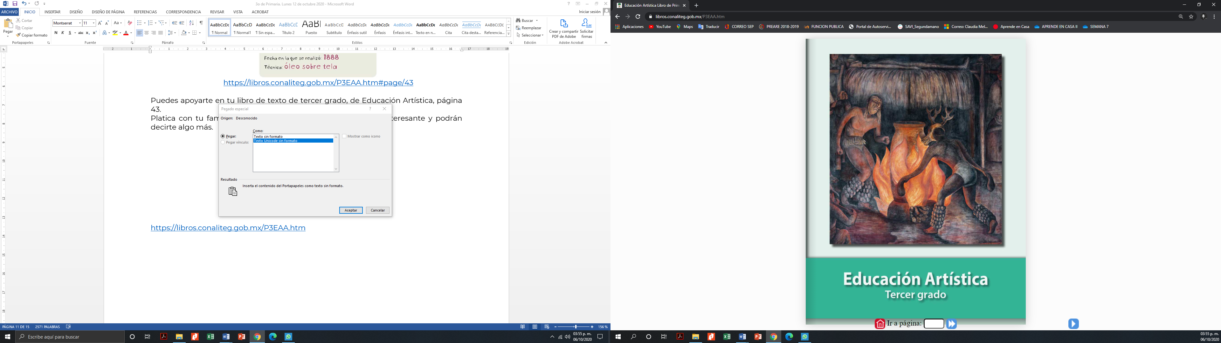

<https://libros.conaliteg.gob.mx/P3EAA.htm>